Alfred Lichtenstein: Punkt

Arbeitsblatt (zu S. 214)


Hörverstehen d2s7ij

1 Höre dir das Gedicht ein- oder zweimal an. Setze dabei die fehlenden Wörter in die Lücken ein.

5 | 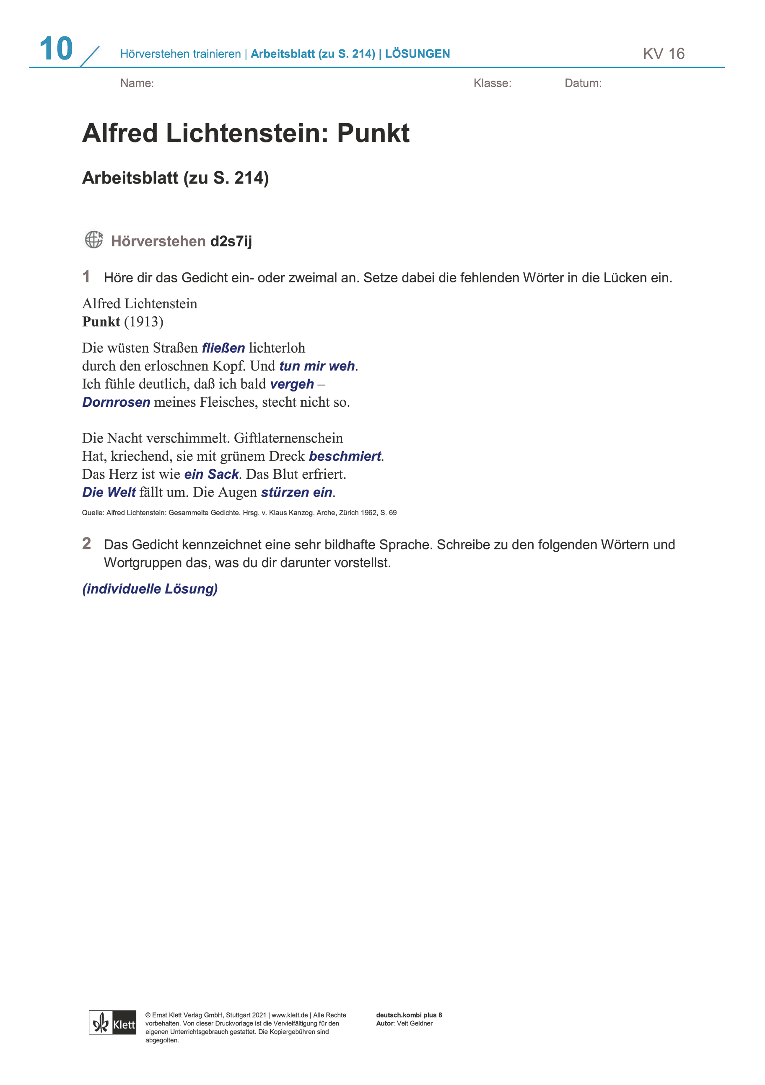

Quelle: Alfred Lichtenstein: Gesammelte Gedichte. Hrsg. v. Klaus Kanzog. Arche, Zürich 1962, S. 69

2 Das Gedicht kennzeichnet eine sehr bildhafte Sprache. Schreibe zu den folgenden Wörtern und Wortgruppen das, was du dir darunter vorstellst.

(individuelle Lösung)

